KLAIPĖDOS RAJONO SAVIVALDYBĖS TARYBOS NARIO
ANDRIAUS ADOMAIČIO 2019 METŲ VEIKLOS ATASKAITA
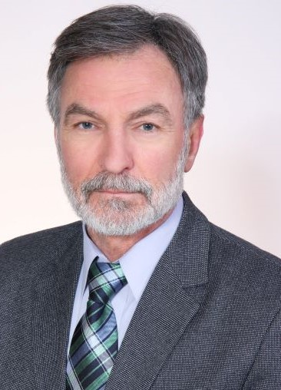
9 – ojo šaukimo Klaipėdos rajono savivaldybės taryboje darbą pradėjome 2019-04-15 iškilmingai prisiekdami „ gerbti ir vykdyti Lietuvos Respublikos Konstituciją ir įstatymus, sąžiningai atlikti visas savivaldybės tarybos nario pareigas ir susilaikyti nuo veiksmų, pažeidžiančių gyventojų teises ir viešuosius interesus “ - tuo vadovaudamasis ir dirbau.
Esu Lietuvos socialdemokratų partijos frakcijos iš trijų asmenų narys.
Dalyvavau visuose devyniuose Tarybos posėdžiuose. Praleidau tik po vieną komiteto, peticijų ir etikos komisijų posėdį, nes sirgau.
2019 metais aktyviai dalyvavau, diskutavau, teikiau pasiūlymus šių komitetų ir komisijų posėdžiuose kaip:
- Vietos ūkio ir kaimo reikalų komiteto narys (įvyko 7 eiliniai, 2 neeiliniai, 1 išvažiuojamasis posėdis).
Komiteto pirmininko iniciatyva neeiliniuose posėdžiuose nagrinėti tokie klausimai kaip – Vėžaičių miestelio šilumos ūkio specialiojo plano koncepcija, viešųjų pirkimų proceso priežiūra, Gargždų miesto šilumos ūkio specialusis planas, dėl autobusų stotelių laukimo paviljonų įrengimo. Jungtiniame išvažiuojamajame posėdyje kartu su Švietimo, kultūros ir sporto komitetu Gargždų lopšelyje-darželyje „Gintarėlis“ analizavome vidaus rekonstrukcijos galimybes.
- Etikos komisijos pirmininkas (įvyko 19 posėdžių, 2 teisminiai procesai Regionų apygardos administracinio teismo Klaipėdos rūmuose).
2019 m. gegužės 30 d. sudaryta Klaipėdos rajono savivaldybės tarybos etikos komisija 9-ojo šaukimo Tarybos įgaliojimų laikui .
Per ataskaitinį laikotarpį Komisija:
● sušaukė 19 posėdžių;
● išnagrinėjo 46 gautus raštus;
● priėmė 30 sprendimų;
● parengė ir išsiuntė 93 raštus .
● svarstė piliečių, Tarybos narių, Klaipėdos rajono savivaldybės administracijos darbuotojų profesinės sąjungos pranešimus apie galimai padarytus pažeidimus, Tarybos narių prašymus, pretenzijas;
● analizavo Tarybos narių viešųjų ir privačių interesų deklaravimą;
● svarstė Viešųjų ir privačių interesų derinimą valstybinėje tarnyboje:
● svarstė ir analizavo Tarybos narių posėdžių (Tarybos, Komitetų ir Komisijų) nelankymo priežastis;
● analizavo Tarybos narių veiklos ataskaitų rinkėjams pateikimą iki Tarybos veiklos reglamente nustatyto termino;
● vykdė Vyriausiosios tarnybinės etikos komisijos pavedimus.
Buvo laikotarpis, kai tekdavo posėdžius rengti kiekvieną savaitę, nes tokios gausos pranešimų dėl tarybos narių galimai padarytų pažeidimų niekada nėra buvę. Keista matyti, kaip kai kurie Tarybos nariai jaučiasi taip, lyg būtų išrinkti kartą ir visiems laikams, lyg būtų visažiniai ir niekada neklystantys, įstatymus traktuojantys taip, kaip jiems paranku.
- Peticijų komisijos pirmininko pavaduotojas (įvyko 3 posėdžiai).
Nagrinėtos gyventojų peticijos dėl oro užterštumo mažinimo galimybių rajone ir daugiafunkcio centro statybos vietos Gargžduose.
- Narkotikų kontrolės komisijos narys.
Neįvyko nė vieno posėdžio, bet ne todėl, kad rajone nebūtų problemų. Manau, kad antraisiais veiklos metais komisija veiks žymiai aktyviau.
Buvau Vilniaus Rotušėje spalio 24-25 d. vykusios tarptautinės konferencijos - „JT darnaus vystymosi tikslų įgyvendinimas. ES šalių patirtis“ dalyvis. Joje buvo akcentuotas Europos šalių savivaldybių bendradarbiavimo stiprinimas bei patirties mainai. Renginio metu buvo pristatyti darnaus vystymosi politikos prioritetai, rezultatai ir būsimi iššūkiai, finansavimo galimybės bei praktiniai pavyzdžiai iš Lietuvos, Moldovos, Ukrainos ir Sakartvelo vietos valdžios institucijų. Ryškūs pranešėjai bei diskusijų vedėjai iš Belgijos, Prancūzijos, Norvegijos, Ispanijos, Slovėnijos ir kitų šalių ypač akcentavo dialogo su visuomene, su vietos bendruomenėmis svarbą. Tokių pasitobulinimo kursų norėtųsi sulaukti daugiau ne tik iš Lietuvos savivaldybių asociacijos.
Kaip ir kasmet dalyvavau įvairaus pobūdžio susitikimuose su rajono gyventojais.
Visada esu pasiruošęs išklausyti pačias įvairiausias nuomones, pastabas, kritiką, todėl Jums rūpimais klausimais visada galite kreiptis į mane telefonu 869885488 arba elektroniniu paštu andrius.adomaitis@gmail.com.

Pagarbiai,
Socialdemokratų partijos frakcijos Savivaldybės taryboje narys,
Andrius Adomaitis

